Warum der Kakapo der dümmste Vogel der Welt ist
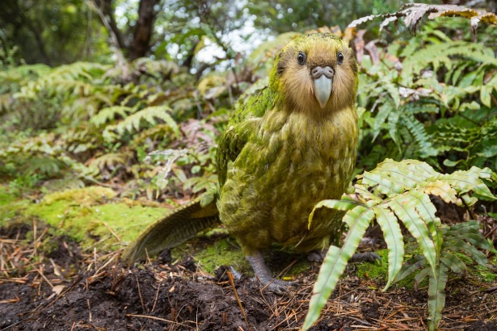
Der Kakapo war bei der Verteilung von Intellekt und Können wohl leider in der letzten Reihe. Der «Nacht-Papagei» ist ausschliesslich in Neuseeland beheimatet, kann nicht fliegen und hat auch mit seinen Artgenossen so seine Verständigungsschwierigkeiten.

Evolutionär gesehen ein Depp
Während sich andere Spezies immer wieder «neu erfinden» und Widerstandsfähigkeiten für neue Umwelteinflüsse bilden können, sass der dicke Kakapo mit eine Körpergrösse von fast 60 Zentimetern wohl in seinem Erdloch und dachte sich «Jo, mei». Ursprünglich hatte dieser Vogel gar keine natürlichen Feinde in Neuseeland, doch nach und nach kamen dann doch die Raubtiere auf die Insel. Das ging alles so schnell, dass der grüne Papagei keine Zeit hatte, seinen Intellekt weiterzuentwickeln und für Verteidigungsmechanismen zu sorgen.

Nur mehr 18 Exemplare
Ohne Fressfeinde und mit einer stolzen Lebenserwartung von 90 Jahren, war es natürlich paradiesisch und Mutter Natur plante folgendermassen gegen eine Überpopulation: Ein Kakapo-Weibchen legt nur alle zwei bis vier Jahre etwa vier Eier. Mist! 1977 war der Bestand auf erschreckende 18 (!) Exemplare gesunken, denn sowohl der Vogel selbst als auch seine Eier schmeckten Marder und Wildkatze besonders gut. Die neuseeländische Regierung tat zum Glück alles, um eines ihrer Nationaltiere vor der Ausrottung zu retten und der Bestand ist mittlerweile wieder im dreistelligen Bereich.

